Триггеры работали при заполнении данными с помощью RedGate SQL Data Generator.

Триггер на подсчет стоимости добавленного заказа:

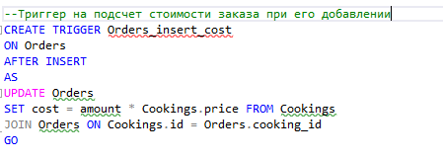

Результаты заполнения и работы триггера:

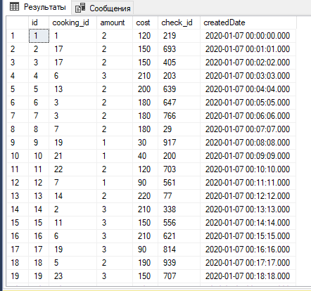

Триггер на перерасчет стоимости заказов при изменении данных:

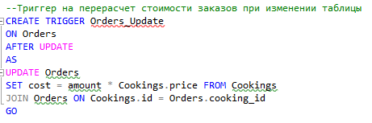

Пример работы:



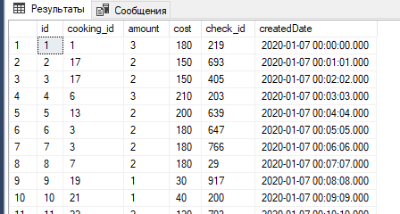

Триггер на расчет стоимости чека при добавлении заказа и добавлении стоимости чека в лог транзакций:

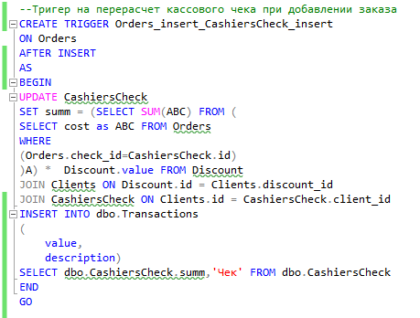

Пример выполнения:

Таблица CashiersCheck до добавления нового заказа

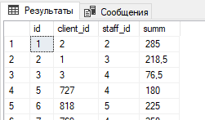

Добавляем заказ в первый чек

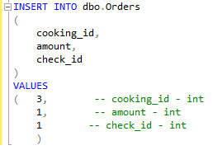

Результат:

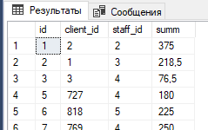

Такие же триггеры только на обновление/удаление заказа:

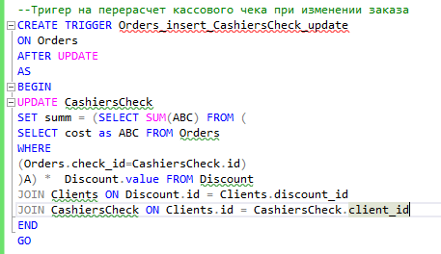

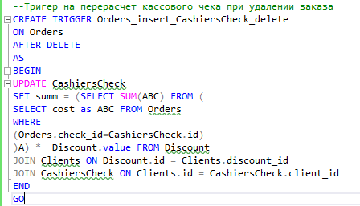

Триггер на списание продуктов со склада, при появлении нового заказа:

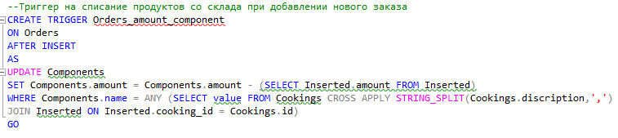

Использую STRING_SPLIT, чтобы «вытащить» из описания блюда ингредиенты и списать соответствующие со склада в кол-вe amount

Продукты на складе до появления нового заказа:

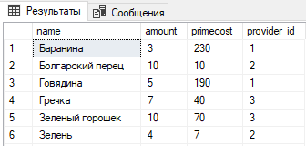

Заказываем блюдо:

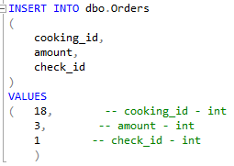

В данном случае добавился заказ с 3-мя порциями гречи и со склада списалось 3 ед. гречки.

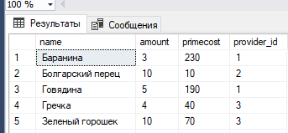

И обратный триггер, при удалении заказа (его отмены) продукты возвращаются на склад:

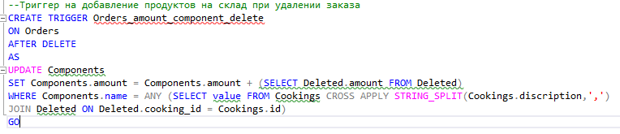

Триггер на поставку заканчивающихся продуктов:

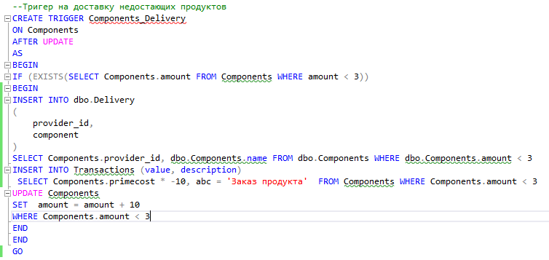

Триггер проверяет есть ли продукты, которые заканчиваются (условно если на складе осталось меньше 3 у.е.). Если такие имеются добавляет запись в таблицу поставок, Добавляет к кол-ву продукта 10 единиц и делает запись в лог транзакций, где посчитывает стоимость поставки.

Результат срабатывания:

Таблица поставок

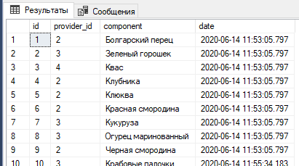

Таблица транзакций

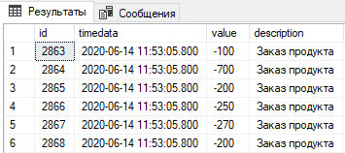

Триггеры подсчета бюджета ресторана при добавлении/удалении транзакций:

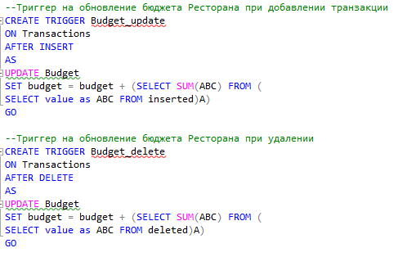

Таблица транзакций:

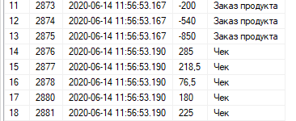

Бюджет Ресторана

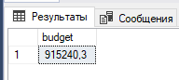

Триггер на добавление новой скидки:

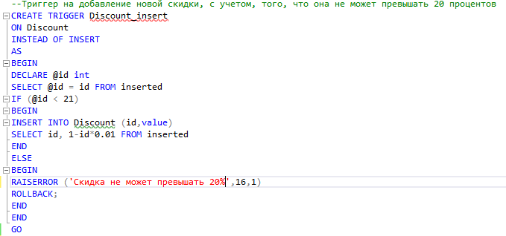

Проверяет величину добавляемой скидки, если скидка превышает 20%, то выводит предупреждающее сообщение.

Попытка добавления:

INSERT INTO dbo.Discount (id)

VALUES

(23)

Результат выполнения:

